小学校の教職員のみなさまへ

**ＪＡグループの**

**食農教育をすすめる**

**子ども雑誌**

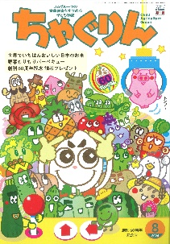

授業でも！

つかえる

*VOL.136*

◇記事名： 『ちゃぐりん』 2024年8月号　79～84ページ

わくわくキラーン！ みんなのお仕事取材班

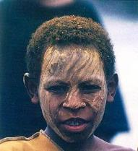

精霊のように顔を土で**→**

化粧するセピック川近

くの村の子ども

（パプアニューギニア）

**←**日干しレンガを積み上げた摩天楼の町ジバーム（イエメン）

**５１ページ**

◇対象：社会科（３年生/５年生）・学級活動

キャリア教育は、今回の学習指導要領の改訂で、学級活動(３)において中心として取り組むということが明示されました。キャリア教育は決して職場体験だけではありません。農林水産業に携わる人、ＪＡで働く人など、様々な働く人の姿を通して、子どもたちが自分のキャリアを考えることがこれまで以上に重要となってくるのです。

そこで、『ちゃぐりん』に登場する皆さん、そして『ちゃぐりん』を子どもたちに手渡す立場にいる皆さんの出番です。記事をもとに小学校でのキャリア教育を実践するヒントについて紹介します。子どもたちが日々の生活をどのように送るのかということを考える絶好の機会となるはずです。

文・藤本勇二 (武庫川女子大学 教授)

**１：**畜産農家の仕事　（５年生 社会科 食糧生産/３年生 地域の生産に関わる仕事）

黒毛和牛を育てている牛の農家さんがどんなことをしているのか、子どもたちに問いかけてみましょう。

具体的な取り組みが分からない子もいるかもしれませんが、大きな牛を飼っているイメージをきっかけに、餌やりやお世話、掃除、牛の体調の管理などが見つかります。『ちゃぐりん』に登場する齋藤さんの仕事では、これ以外にも、母牛に子を生ませて、その牛を大きく育てて、市場に出荷することや、循環農業の考え方など、子どもたちにとって新しい気づきが見つかるはずです。インターネットで調べる他に、３年生であれば、地域の生産に関わる仕事の学習として、畜産農家の方に学校に来ていただいたり、オンラインで現場をつないでもらったり、子どもたちが農家へ訪問して話を聞いたりすることで、より実感的に学ぶことができます。具体的な農家の姿を見て、子どもたちがみずから考えることがキャリア教育になるのです。

**２：**環境に優しい農業　（５年生　社会科　食糧生産 「これからの農業」）

稲の茎を乾燥させたわらを牛の餌にするとどんないいことがあるか話し合ってみます。外国から輸入をすることがないので、餌が安く済むと言う意見があれば、とりわけ昨今の飼料代の高騰のことを受けて、餌代が非常に高くなっていることも触れておきます。次に、近所の米農家さんからわらをもらっているお返しにできる事を考えてみましょう。肉を分けてあげる、安く肉を販売するといった意見が出たら、さらにお返しに牛のフンを農家さんにあげると田んぼの良い肥料となり、牛の農家とお米の農家の両方に良いことがあるというように、循環型農業の話につなげていきます。その後は地域にある循環型農業の例や、インターネットで循環型農業の姿を調べてみましょう。

**３：**自分たちはどのように仕事をしていくか　（学級活動 （３） 将来の夢）

齋藤さんは「僕らの仕事は生き物が相手。手をかけたり、工夫したりすれば、牛がすくすく育つんだ」と答えています。それぞれの仕事にはこうした『やりがい』があるんだということを確認した後、子どもたちで将来の夢を話し合うようにします。学級活動ですから、話し合うだけではなく、そのために明日からどんなことができるか、何に取り組むかを意思決定することが必要です。自分の将来の夢に届くために、英語の勉強をしっかりする。周りの人たちに優しくする。ご飯をいっぱい食べる。そうした目標を作ることができれば、学級活動（３）の授業は成立します。このように働く人の姿を通して、自分がどのように仕事に向かっていくのかを考えることが、これからの大切なキャリア教育となります。もしも、餌やりを忘れたり、牛の体調管理をいい加減にしてしまうと、牛は死んでしまいます。こうしたことからも、日々の当番の活動や任された仕事を一生懸命することは大切なのだと気づくことでしょう。

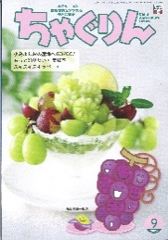

ＪＡグループの食農教育を

すすめる子ども雑誌

**子どもたちに伝えたい！**



Child Agriculture Green

２０２４年９月号

おすすめ記事

掲載ページ：P１４-１７

ひんやりぷるぷる♪ブドウゼリー

野菜

今月号の「食＆農特集」は、ひんやり冷たくて、ぷるぷるなブドウゼリー。透明感のあるゼリーはまるで宝石のよう。

ラップで包んだかわいい一口サイズのゼリーや、ブドウジュースを加えたブドウづくしなゼリーにしても楽しめます。好みのブドウを組み合わせて作ってみてください。

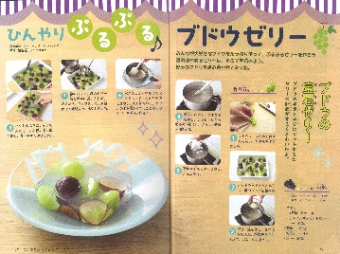

ゆうがに泳ぐメダカ

掲載ページ：P６-９

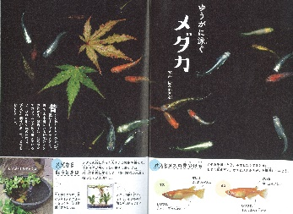

昔から、わたしたちの身近で親しまれてきたメダカ。

田んぼや小川にいる野生のメダカの他に、最近では、はなやかでカラフルな品種も増えています。あざやかな赤い色に、キラキラ光るうろこ、まるでニシキゴイみたいな個体も。ゆうがで美しいメダカの魅力をお楽しみください。

みんなで育ててつなごう！伊敷長なす

掲載ページ：P４２-４７

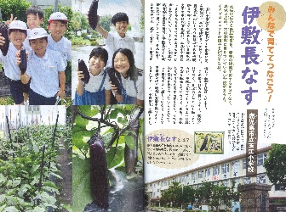

地域に伝わる伝統野菜を、学校の授業で育てるだけでなく、地域に広め、次の学年に引きついでいる小学校のプロジェクトの様子を紹介します。なすの栽培だけでなく、

種や苗の販売、オリジナルののぼりやステッカーのデザインなど、みんなの努力と工夫がつまった授業です。

楽しく作ろう 紙工作

掲載ページ：P６１-６３

135

昔は折りたたんで包む紙のことを「たとう」といっていました。模様が入った折り紙で作るとなんともはなやか。折り目をしっかりつけるときれいに仕上がります。敬老の日におじいちゃんやおばあちゃんへメッセージを書いてプレゼントにするのもおすすめです。

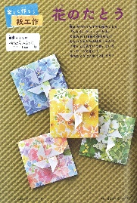

★ 配信中のコンテンツ ★

食農教育紙芝居

『ちゃぐりん』食農クイズ



紙芝居コンクール入選作品の

紹介や、小島よしおさん演じる

紙芝居の動画が見られます。

毎月の『ちゃぐりん』の中から、食や農にまつわるクイズを

10問出題しています。

10月号予告　マグカップごはん・・・・・マグカップにごはんと具材を入れてレンジでチンするだけでできるレシピをご紹介。

ＪＡグループ　（一社）家の光協会